25.10.21 Учебная группа 4ТО

Преподаватель Павлова Светлана Ивановна
МДК 03.01 Транспортно-экспедиционная деятельность на автомобильном транспорте
Тема 1.6 Особенности ТЭД при доставке грузов различными видами транспорта

Лекция №20
Цели занятия:
- образовательная – изучение единого технологического процесса транспорта и его работы транспорта в терминалах;
- воспитательная – воспитание интереса к выбранной специальности;
- развивающая – развитие умения анализировать и применять полученную информацию.
Задачи занятия: рассмотреть единый технологический процесс работы транспорта в терминалах.
Мотивация: полученные знания и умения необходимы для дальнейшего изучения МДК 03.01 и найдут практическое применение при трудоустройстве по специальности, в частности при организации перевозок грузов автомобильным транспортом.

Задание студентам:
- Записать в тетрадь и выучить конспект лекции.
- Ответить на контрольные вопросы. Фотографию конспекта и ответы на контрольные вопросы в текстовом документе в формате Word или в тексте электронного письма прислать на электронный адрес pva30011955@mail.ru в срок до 18.00 25.10.2021.
План:
1. Единый технологический процесс.
2. Единый технологический процесс работы транспорта в терминалах.

Литература: Юхименко В.Ф. «Транспортно-экспедиционная деятельность на автомобильном транспорте»: учебное пособие – Владивосток: Издательство ВГУЭС, 2008 г. – 176 с.

Конспект лекции:

Вопрос №1 Единый технологический процесс

Единый технологический процесс представляет собой рациональную систему организации работы магистрального и железнодорожного транспорта предприятий, обеспечивающую непрерывность перевозочного процесса и производственного процесса промышленных предприятий.
Единым технологическим процессом называется рациональная система организации работы станций премыкания и подъездных путей промышленных предприятий, увязывающая технологию обработки составов и вагонов на станциях премыкания и подъездных путях и обеспечивающая единый ритм в перевозочном процессе дорог и производственном процессе промышленных предприятий.
Единый технологический процесс – это документ, определяющий порядок работы подъездного пути и станции примыкания в той ее части, которая непосредственно связана с обслуживанием данного подъездного пути.
Единый технологический процесс должен обеспечивать наиболее рациональное использование технических средств транспортного цеха предприятия и станции премыкания, ускорение оборота вагонов на станции и подъездном пути.
Главная задача работы по единому технологическому процессу использование внутренних ресурсов для ускорения оборота вагонов и выполнения плана перевозок, обеспечение обязательств, принятых в договоре на эксплуатацию подъездного пути.
Единый технологический процесс разрабатывает комиссия в составе главного инженера отделения, представителей отделов эксплуатации, планово-технического, грузового отдела, инженера локомотивного отдела и представителей предприятия, которому принадлежит подъездной путь.
Задачи, решаемые с помощью единого технологического процесса:
1) разрабатываются единые графики операции;
- увязка единой технологии с маршрутизацией перевозок, планами формирования поездов и судов;
- обеспечение ритмичности погрузочно-разгрузочных работ во времени и пространстве;
- разработка согласованных графиков движения на всем пути следования груза от пункта отправления до пункта назначения.
Единый технологический процесс разрабатывается последовательно в несколько этапов:
- выявляют недостатки технологии работы во взаимодействии транспортных узлов;
- оптимизируют распределение объемов перевалки грузов в узле между пунктами взаимодействия;
- по существующим нормативам определяют продолжительность технических, маневровых, коммерческих операций с судами, вагонами, автомобилями и разрабатывают технологические графики для каждого элемента транспортного узла;
- разработка единого суточного плана графика пункта перевалки;
- расчетные интервалы прибытия и отправления транспортных средств в пункте взаимодействия должны соответствовать технологическому интервалу их обработки;
- число транспортных единиц или количество грузов, прибывающих за некоторый период в пункт перевалки, не должно превышать пропускной способности.

Вопрос№2 Единый технологический процесс работы транспорта в терминалах

Технологический процесс терминальной транспортировки состоит из трех основных этапов:
- завоз грузов на терминал и развоз их с терминала;
- грузопереработка на терминале;
- линейная перевозка грузов между терминалами отправления и назначения.
При международных перевозках на терминалы завозятся грузы, требующие выполнения таможенных формальностей, подгруппировки и хранения.
Необходимость тех или иных операций определяется видом груза, размером партии (отправки), расстоянием перевозки, временем грузопереработки.
Зарубежными транспортно-экспедиторскими фирмами широко применяются операции сортировки грузов и комплектования отправок с помощью автоматизированных сортировочных линий с автоматическим сканированием штрих-кодов на коробках, пакетах, контейнерах.
Линейные (магистральные) перевозки между терминалами могут осуществляться различными видами транспорта и по разным схемам.
При перевозках автомобильным транспортом используются обычно большегрузные автопоезда, работающие по регулярным линиям и установленному расписанию. Загрузка на терминале производится, как правило, в вечернее время, а движение автопоезда осуществляется ночью,
чтобы утром прибыть в пункт (терминал).
Качество терминальных перевозок характеризуется высокой скоростью
доставки грузов и эффективным использованием транспортных средств.

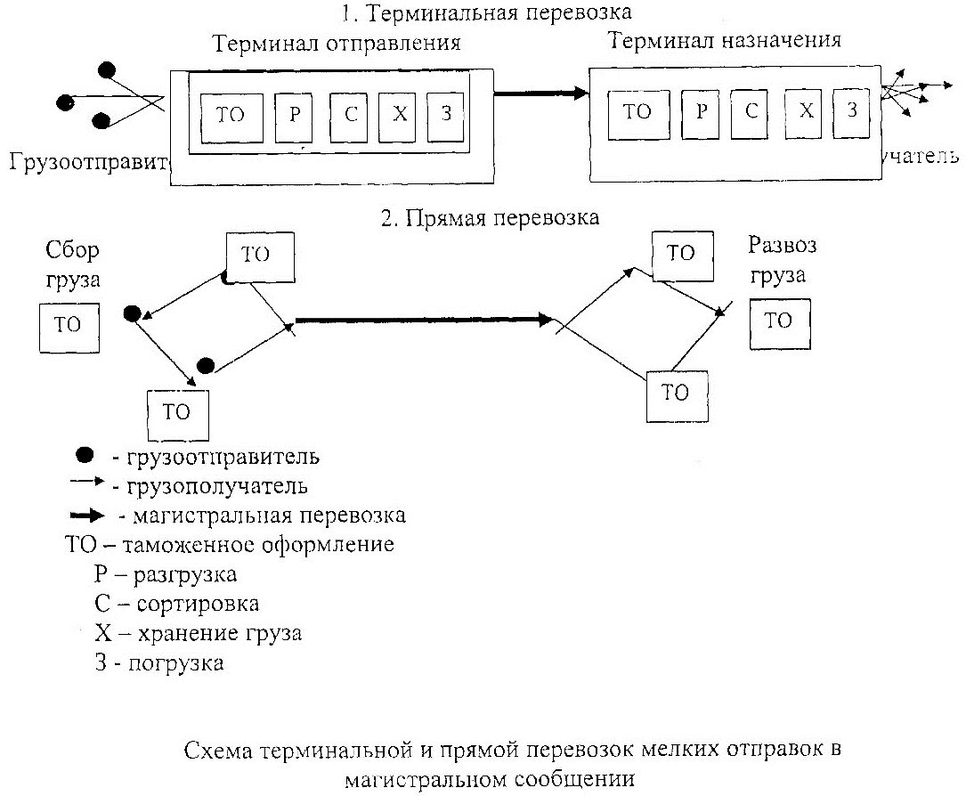

Вопросы:
- Дайте определение понятию «Единый технологический процесс».
- Назовите главную задачу работы по единому технологическому процессу.
- Кто разрабатывает единый технологический процесс?
- Назовите задачи, решаемые с помощью единого технологического процесса.
- Перечислите этапы разработки единого технологического процесса.
- Назовите основные этапы технологического процесса терминальной транспортировки.

